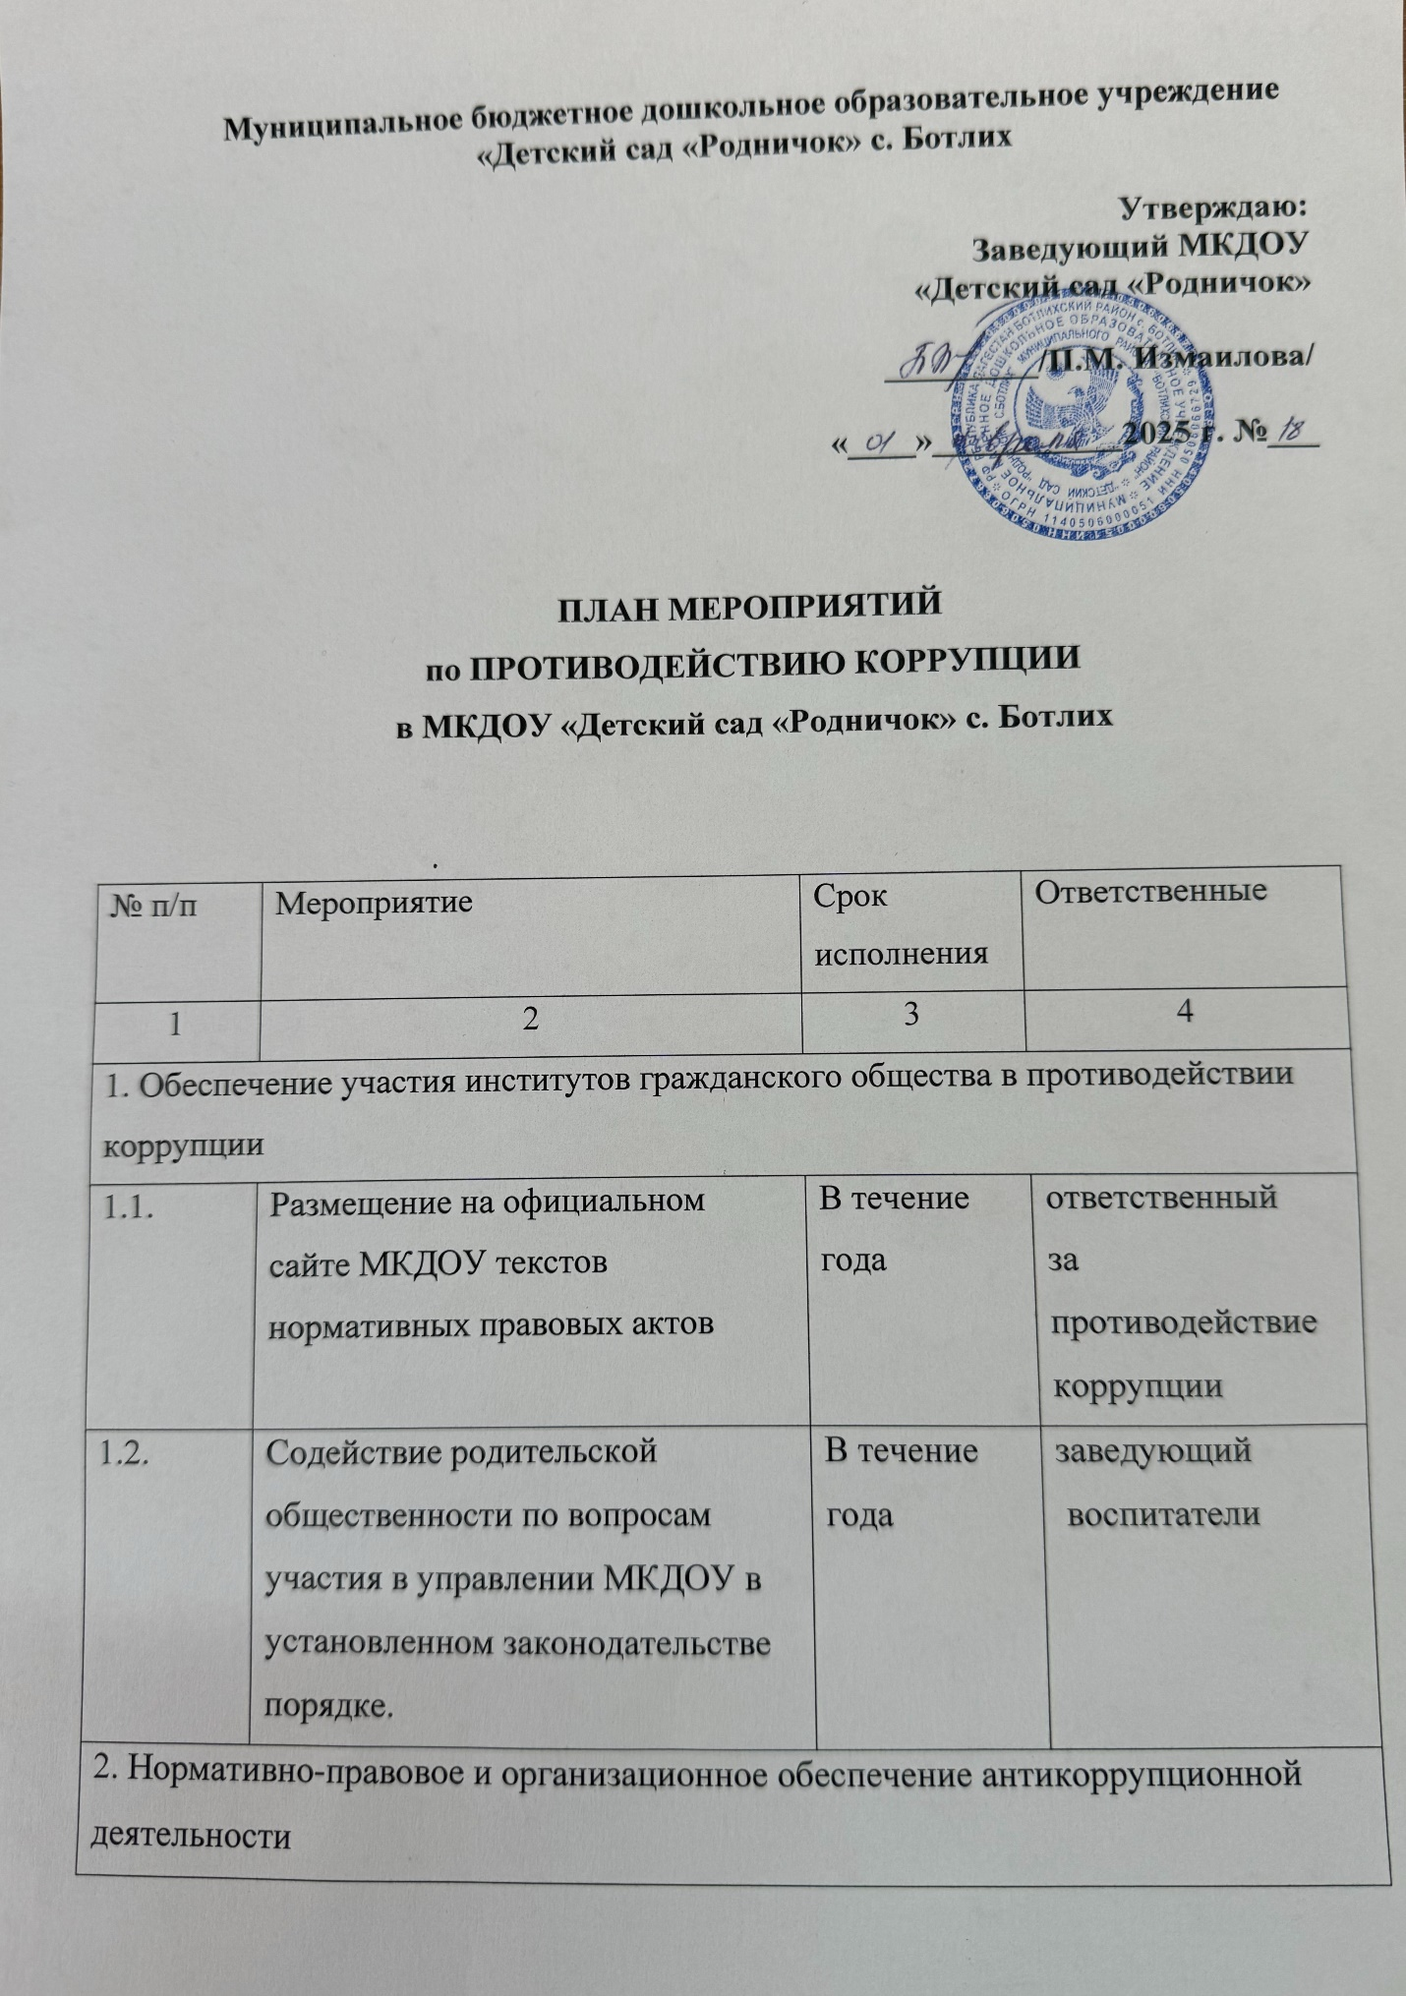

|  |  |  |  |
| --- | --- | --- | --- |
| 2.1. | Разработка, утверждение  и введение в работу Плана по противодействию коррупции в сфере образования МКДОУ | в течение года | заведующий |
|  |  |  |  |
| 2.3. | Ознакомление работников МКДОУ с нормативными документами по антикоррупционной деятельности | по мере поступления документа | Заведующий |
| 2.4. | Формирование пакета документов по действующему законодательству, необходимого для организации работы по предупреждению коррупционных проявлений в МКДОУ | в течение года | Заведующий |
|  |  |  |  |
| 3. Контроль соблюдения законодательства в области противодействия коррупции | | | |
| 3.1. | Представление общественности публичного доклада о деятельности МКДОУ за 2024-2025 учебный год | июнь | Заведующий |
| 3.2. | Информирование родителей (законных представителей) о правилах приема в ДОУ, об оказании образовательных услуг на родительских собраниях, на информационных стендах. | в течение года | заведующий  воспитатели |
| 4. Меры по правовому просвещению и повышению антикоррупционной компетентности сотрудников, воспитанников МКДОУ и их родителей | | | |
| 4.1. | Организация и проведение к Международному дню борьбы с коррупцией (9 декабря) мероприятий, направленных на формирование в обществе нетерпимости к коррупционному поведению:  - обсуждение проблемы среди сотрудников,  - анализ исполнения Плана мероприятий по противодействию коррупции в ДОУ. | первая декада | Воспитатели |
| 4.2. | Проведение выставки рисунков «Я и мои права» по мотивам сказок народов мира | Ноябрь | воспитатели групп |
| 4.3. | Организация участия  педагогических сотрудников ДОУ  в семинарах по вопросам формирования антикоррупционного поведения | в течение года | заведующий |
| 5. Обеспечение участия родителей (законных представителей) в противодействии коррупции | | | |
| 5.1. | Обеспечение функционирования сайта ДОУ, в соответствии с Федеральным законом от 09.02.2009 № 8-ФЗ «Об обеспечении доступа к информации о деятельности государственных органов и органов местного самоуправления» для размещения на нем информации о деятельности ДОУ, публичного доклада руководителя ДОУ, информации, предусмотренной ст.29 Закона РФ «Об образовании», информации об осуществлении мер по противодействию коррупции. | в течение года | заведующий |
| 5.2. | Проведение опроса родителей воспитанников ДОУ с целью определения степени их удовлетворенности работой ДОУ, качеством предоставляемых образовательных услуг. | май | воспитатели групп |
| 5.3. | Обновление «Информационного стенда» о прозрачности деятельности МКДОУ | в течение года | заведующий |
| 6. Совершенствование работы сотрудников МКДОУ по профилактике коррупционных и других правонарушений | | | |
| 6.1. | Осуществление контроля за соблюдением установленных действующим законодательством РФ ограничений, запретов и обязанностей для сотрудников ДОУ. | В течение года. | Заведующий |
| 6.2. | Анализ уровня профессиональной подготовки педагогических работников МКДОУ в рамках аттестации. | в течение года | Заведующий |
| 7. Периодическое исследование (мониторинг) уровня коррупции и эффективности мер, принимаемых по ее предупреждению и по борьбе с ней. | | | |
| 7.1. | Обобщение практики рассмотрения жалоб и обращений граждан, касающихся действий (бездействия) работников ДОУ, связанных с коррупцией, и принятие мер по повышению результативности и эффективности работы с указанными обращениями. | в течение года | заведующий, ответственный за противодействие коррупции |
| 7.2. | Предоставление отчета о реализации Плана мероприятий по противодействию коррупции в МКДОУ | каждый год | ответственный за противодействие коррупции |
| 8. Взаимодействие с правоохранительными органами | | | |
| 8.1. | Принятие мер по устранению нарушений антикоррупционного законодательства РФ, причин и условий проявления коррупции в образовательной системе, указанных судебных актах, актах прокурорского реагирования, представлениях правоохранительных органов. | по мере поступления | Заведующий |
| 8.2. | Информирование правоохранительных органов о выявленных фактах коррупции в сфере деятельности. | при выявлении фактов | Заведующий |